Макет базы данных
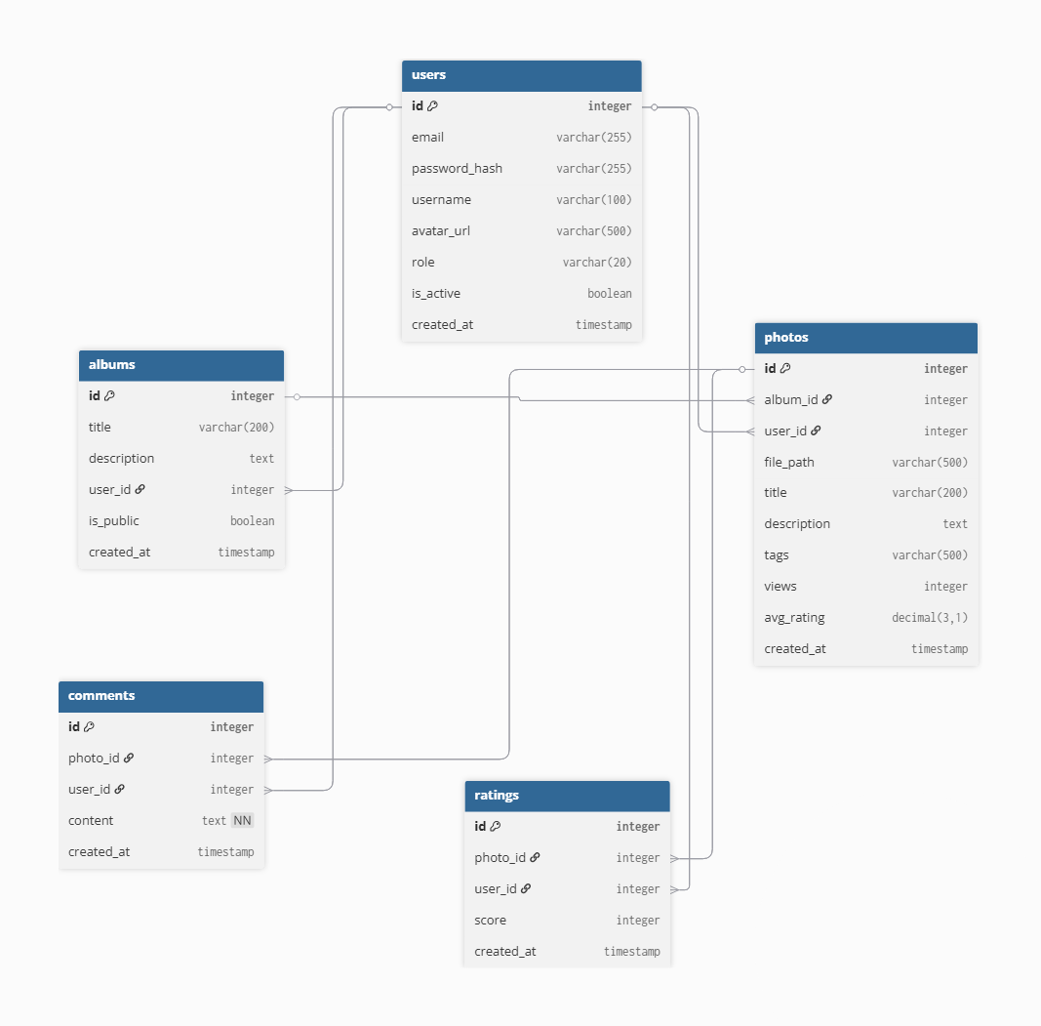

Макет страницы для модерации (пользователя со статусом модератора или администратора)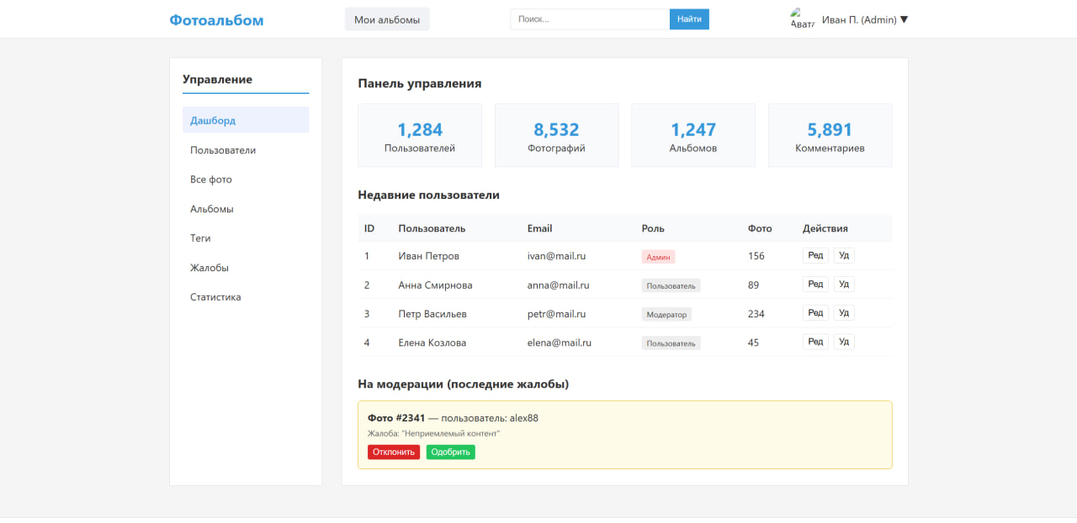
Макет страницы профиля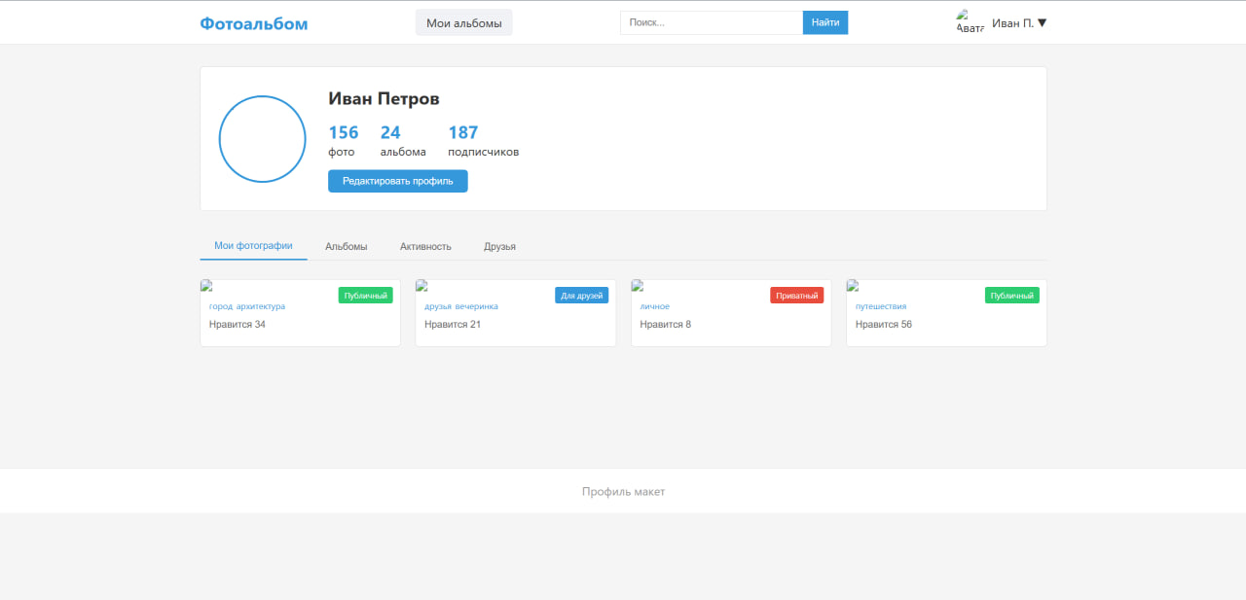Макет страницы с лентой фотографий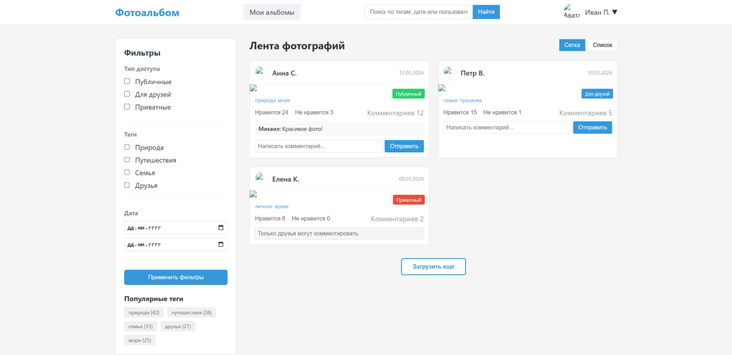
Макет страницы фотоальбомов пользователя